Presseinformation

Sichere Kabelabdichtung für Verpackungsmaschinen

Die SN Maschinenbau GmbH, Weltmarktführer für Form-, Füll- und Verschließ- sowie FS-Rundläufermaschinen, verwendet zur sicheren Abdichtung von Kabeldurchlässen KDSClick-Durchführungssysteme von CONTA-CLIP. Aus Hygienegründen verlegt SN die Medienzuführungen weitgehend innerhalb tragender Rahmenteile. Dafür wird die Trägerkonstruktion jeder Maschine mit bis zu 20 Kabelauslässen versehen. Zeitintensive Bearbeitungsschritte zur Kabelein- und -ausführung werden durch Verwendung variabler Durchführungssysteme mit einheitlich dimensionierten Aufschraubrahmen und auswechselbaren Dichtelementen vermieden. Obwohl Durchführungssysteme mit Schutzart IP66 für die problemlose Druckwasser-Reinigung obligatorisch sind, stellte SN Maschinenbau bei einigen herkömmlichen Fabrikaten Mängel fest. „Wir mussten leider erfahren, dass nicht jedes IP 66-Kabeldurchführungssystem in der Praxis wirklich dichthält“, erläutert Simon Goller, Elektrotechniker bei der SN Maschinenbau GmbH. So drang bei einer neuen Verpackungsmaschine unter Produktionsbedingungen Wasser in die Klemmenkästen ein. Als Schwachpunkt erwiesen sich Durchführungssysteme mit separaten Rahmendichtungen und Dichtelementen, die bei Hebelkräften durch schräg abgeführte Kabel ihre Formstabilität verloren. „Deshalb statten wir unsere Anlagen heute mit KDSClick-Durchführungssystemen von CONTA-CLIP aus, bei denen solche Probleme nicht auftreten können“, erklärt Goller. Dafür sorgen speziell zwei Konstruktionsmerkmale: Zum einen sind die Seitenschlitze von KDS-Dichtelementen in Wellenform ausgeführt, so dass die Schlitzflächen nicht gegeneinander verrutschen können. Dadurch bleiben die Dichtelemente auch bei Hebelkräften formstabil und dicht, die bei einer Kabelabführung in engem Radius auftreten. Innenlamellen im Durchführungskanal bieten zusätzlichen Schutz gegen eindringende Feuchtigkeit. Zum anderen ist bei KDSClick die umlaufende Rahmenabdichtung fest in das Gehäuse eingeschäumt, weshalb sie weder verformen noch verrutschen kann. Anders als bei herkömmlichen Durchführungssysteme entfallen damit zudem umständliche Montage-Vorarbeiten wie Oberflächenreinigung und Aufkleben der Rahmendichtungen.

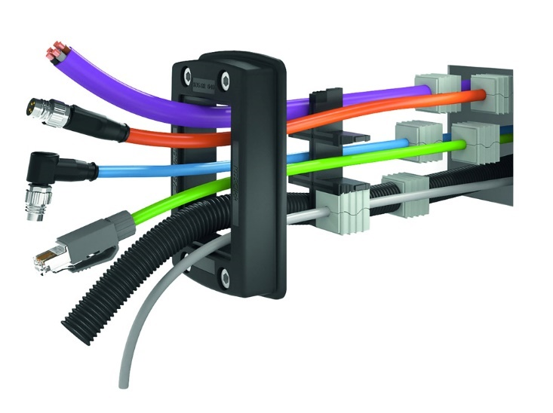
Bild 1: Das Durchführungssystems KDSClick-System mit eingeschäumter Moosgummi-Dichtung zur werkzeuglosen Durchführung von Leitungen, Kabeln und Schläuchen in Schutzart IP66

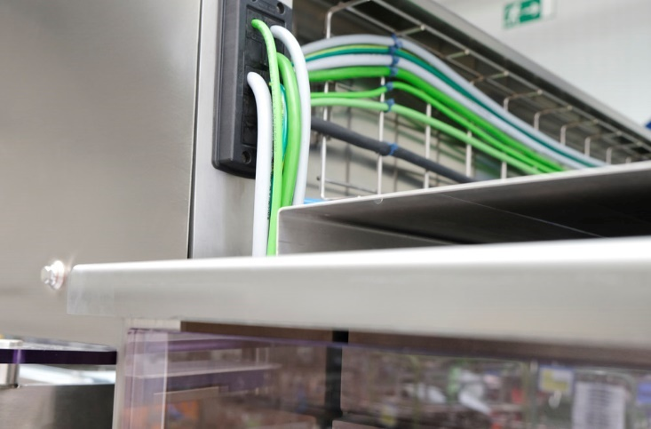
Bild 2: Die KDS-Dichtelemente bleiben durch die Wellenschlitzung auch bei stark gekrümmten Kabelabgängen formstabil und dicht

Bilder: | kdsclick-explo-frei  sn-kdsclick | Zeichen: | 2.169
Dateiname: | 202005017_pm_sn-maschinenbau | Datum: | 20.08.2020

Unternehmenshintergrund
CONTA-CLIP zählt zu den bedeutendsten Herstellern von elektrischen/elektronischen Verbindungselementen und Kabelmanagementsystemen in Europa. Das mittelständische Unternehmen mit Sitz in Hövelhof (NRW) produziert seit 40 Jahren elektrische und elektronische Verbindungstechnik für die Prozess- und Industrieautomation, schwerpunktmäßig für die Branchen Bahntechnik, Fördertechnik, Gebäudeautomation, Klimatechnik, Maschinen- und Anlagenbau, Mess-, Steuer- und Regeltechnik, Schalttafelbau, Schiffbau, Transformatorenbau und Umwelttechnik. Die Produktbereiche des Unternehmens untergliedern sich in die Sparten CONTA-CONNECT für elektrische Verbindungstechnik, KDS für Kabelmanagementsysteme, CONTA-ELECTRONICS für Elektronik und CONTA-CON für Leiterplattenverbinder. Neben seinen Produkten bietet CONTA-CLIP auch Dienstleistungen bei der Gehäusebearbeitung, der Klemmleistenmontage, der Komponentenbedruckung und der kundenspezifischen Elektronik an.

Kontakt:  CONTA-CLIP  Verbindungstechnik GmbH  Christian Quade  Otto-Hahn-Straße 7  33161 Hövelhof  Tel.: 0 52 57 / 98 33 - 0  Fax: 0 52 57 / 98 33 - 33  E-Mail: christian.quade@conta-clip.de  Internet: www.conta-clip.de |  | gii die Presse-Agentur GmbH  Immanuelkirchstraße 12  10405 Berlin  Tel.: 0 30 / 53 89 65 - 0  Fax: 0 30 / 53 89 65 - 29  E-Mail: info@gii.de  Internet: www.gii.de

